**5-lekciya. Elеktrоmаgnit tolqınlar.**

**Reje:**

1. Elеktrоmаgnit tolqın enеrgiyası. Umоv-Poyting vеktоrı.
2. Energiya tıǵızlıǵı. Elеktrоmаgnit tolqınlar shkаlаsı.

1. **Elеktrоmаgnit tolqın enеrgiyası. Umоv-Poyting vеktоrı.**

Dielektrik ushın Maksvelldiń  (1) hám  (2) teńlemelerinen tómendegi pikir kelip shıǵadı,  yaǵnıy elektr hám magnit maydanlardıń óz-ara baylanıslılıǵı,  bul maydanlardan birinń ózgeriwi qońsılas noqatlarda basqasınıń payda bolıwın yadǵa saladı. Bul bolsa fazoda **elektromagnit tolqınlardı** payda bolıwı hám tarqalıwına alıp keledi.

         Oylayıq,  keńisliktiń qanday da jayında  (1-súwret,  1-noqatda)  kernewliligi clip_image053 bolǵan elektr maydanı payda etilgen.

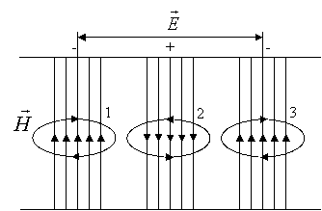

**1-súwret. Elektromagnit tolqın tarqalıwında elektr hám magnit maydanlardıń bóliniwi**

Maydan kernewliligii 0 den E ge shekem ózgeriwi Maksvelldiń 1-teńlemesine tiykarlanıp

clip_image060

elektr maydan kúsh sızıqların qorshap alıwshı magnit maydanın payda bolıwına alıp keledi.

         Kernewliligi clip_image062 bolǵan magnit maydanınıń payda bolıwı,  Maksvelldiń 2-teńlemesine tiykarlanıp

clip_image064

taǵı elektr maydanın payda etedi. Elektr maydanı iyirimli hám jabıq bolıp 2-noqatda tómenge,   1-noqatda joqarıǵa baǵıtlanǵan boladı.

        Solay etip,  qandayda noqatda payda bolǵan elektr (yamasa magnit)  maydanı barlıq baǵıtlarda bir waqıtta tarqalatuǵın elektr hám magnit tolqınlardıń deregi bolıp qaladı.

        Elektr hám magnit tolqınlarınıń kompleksi **elektromagnit tolqın** dep ataladı.

         Bul halda,  elektormagnit tolqın ótetuǵın hár bir noqatda  clip_image053 hám clip_image067 kernewliliklerdiń hár biri maksimumǵa shekem ósip,  nolge shekem azayıwǵa umtıladı.

         Egerde baslanǵısh noqatda maydan kernewliligi uzaq waqıt clip_image069 nızamlılıq menen terbelip tursa,   ol halda tolqın ótetuǵın hár bir noqatda clip_image053 hám clip_image062 maydan kernewlilikleri de sol nızamlılıq menen terbeledi. Bul eki vektorlar bir-birine perpendikulyar bolıp,  tolqın tarqalıwı baǵıtına perpendikulyar bolıp tabıladı,  yaǵnıy elektromagnit tolqın **kóndeleń** tolqın bolıp tabıladı.

         Eki maydan kernewlilikleri vektorlarınıń waqtınıń bir momentinde hár-túrli noqatlarda baǵıtlanǵanlıqları 2-súwretde keltirilgen.

Maksvell teńlemelerinen tómendegi differencial teńlemelerdi keltirip shıǵarıw múmkin:

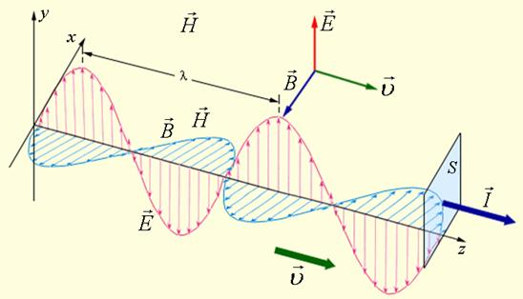

**2-súwret. Elektromagnit tolqınnıń elektr hám magnit kernewlilik vektorları baǵıtları**

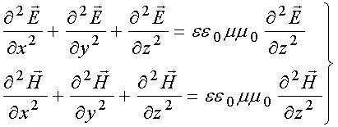  ,     (1.1)

Bul elektr hám magnit tolqınlarınıń sáykes túrde tolqın teńlemeleri bolıp tabıladı.  Bul teńlemelerdi tolqınnıń differencial teńlemesi

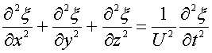

menen salıstırsaq,  elektr hám magnit tolqınlardıń fazalı tezlikleri birdey ekenligi kórinip turıptı

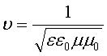,

yaǵnıy tek tolqın tarqalatuǵın ortalıqdıń dielektrik hám magnit sińiriwshiliklerine baylanıslı eken.

         Hámkuumda clip_image081 ge teń bolǵanı ushın tolqınlardıń fazalı tezlikleri jaqtılıqtıń hámkuumdaǵı tezligine teń bolıp tabıladı.

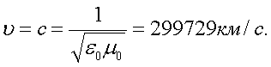

Eger 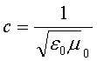 ekenligin esapqa alsaq,  elektromagnit tolqınınıń qálegen ortalıqtaǵı tarqalıw tezligi ushın Maksvell formulasın keltirip shıǵaramız.

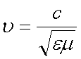     ,                                 (1.2)

 X kósheri boylap tarqalıp atırǵan tegis elektromagnit tolqın ushın,  elektromagnit tolqınnıń kóndeleń ekenligin esapqa alǵan halda,  tómendegige iye bolamız:

clip_image089

clip_image091 ekenligin esapqa alsaq,  Maksvell teńlemesinen X kósheri boylap tarqalıp atırǵan tegis elektromagnit tolqınnıń differencial teńlemelerin keltirip shıǵaramız:

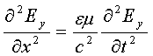;      clip_image095,             (1.3)

Bul teńlemelerdiń eń ápiwayı sheshimleri tómendegi funkciyalardan ibarat esaplanadı:

clip_image097; clip_image099,   (1.4)

bul jerde ω -tolqın jiyiligi,  clip_image101 tolqın sanı bolıp tabıladı,  clip_image103 hám clip_image105  x= 0 noqatdaǵı terbelistiń baslanǵısh fazaları bolıp tabıladı.

        Elektromagnit tolqın ushın,  tómendegi teńlik

clip_image107,                                (1.5)

 orınlı bolıp tabıladı.  Bul teńlikden elektr hám magnit maydan vektorlarınıń terbelisleri birdey fazada  clip_image109 bolıp tabıladı bolıwı kórinip turıptı hám bul vektorlardıń amplitudaları bir-biri menen tómendegishe baylanısqan bolıp tabıladı.

clip_image111 ,                            (1.6)

          Tegis elektromagnit tolqın teńlemesiniń vektor kórinisi tómendegishe bolıp tabıladı:

clip_image113;   clip_image115,      (1.7)

bul jerde clip_image117.

         Elektromagnit tolqınlar, har qanday tolqınlarǵa uqsas,   energiyanı kóshiriw qásiyetine iye esaplanadı.

         Elektromagnit maydan energiyası tıǵızlıǵı clip_image119 elektr hám magnit maydanlar energiyaları tıǵızlıqları jıyındısınan ibarat.

clip_image121 ,               (1.8)

Keńisliktiń berilgen noqatında clip_image123 hám clip_image125 vektorlar birdey fazada ózgeredi. Usınıń sebebinen,   e0hám N0 lerdiń amplituda mánisleri arasındaǵı   (1.6) qatnas olardıń basqa zamatlıq mánisleri ushın da orınlı bolıp tabıladı.  Bunnan,  tolqınnıń elektr hám magnit maydanları energiyaları tıǵızlıǵı waqtınıń hár bir momenti ushın birdey bolıp tabıladı degen pikir tuwıladı,  yaǵnıy

clip_image127

Sol sebepli

clip_image129,                              (1.9)

clip_image131      teńlikden paydalanıp,  (1.9) -ańlatpanı tómendegishe qayta jazıw múmkin:

clip_image133

bunda υ-elektromagnit tolqın tarqalıw tezligi.  Elektromagnit tolqın energiyası aǵımı tıǵızlıǵı vektorı tómendegige teń bolıp tabıladı:

clip_image135,                                    (1.10)

clip_image123 hám clip_image125 vektorlar óz-ara bir-birine perpendikulyar hám tolqın tarqalıwı baǵıtı  menen oń burama sistemasın quraydı. Usınıń sebebinen,  clip_image139 vektor baǵıtı energiyanıń kóshiwi baǵıtına sáykes keledi.

         Elektromagnit tolqın energiyası aǵımı tıǵızlıǵı vektorın  clip_image123 hám clip_image142 niń vektor kóbeymesi sıpatında oyda sáwlelendiriw múmkin

clip_image144       ,                                 (1.11)

hám bul  clip_image146 -vektor **Umov-Poynting** **vektorı**   dep ataladı.

**2.  Energiya tıǵızlıǵı. Elektromagnit tolqınlar shkalası**

         Ámelde elektromagnit tolqınlar deregi bolıp qálegen elektr terbelis konturı yamasa ózgermeli elektr tokı aǵıp atırǵan ótkizgish bolıwı múmkin. Elektromagnit tolqınlardı qozǵaw ushın fazoda ózgermeli elektr maydanın  (jılısıw tokın)  yamasa sáykes túrde ózgermeli magnit maydanın payda etiw zárúr bolıp tabıladı.  Derektiń nurlanıw qábileti onıń forması, ólshemleri hám terbelis jiyiligi menen anıqlanadı.

         Nurlanıw sezilerli bolıwı ushın, ózgermeli elektr maydanı payda bolatuǵın keńisliktiń kolamı úlken bolıwı kerek.  Usınıń sebebinen,  elektromagnit tolqınlar payda etiw ushın jabıq terbelis konturların isletip bolmaydı,  sebebi kondensator qatlamları arasında elektr maydanı,  induktivlik ǵaltaǵı ishinde magnit maydanı jaylasqan boladı.

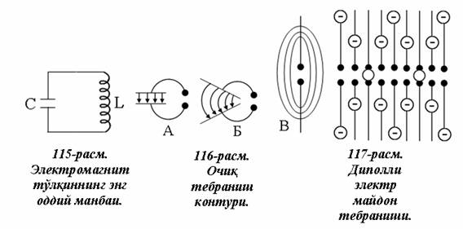

Jabıq terbelis konturında  (115-súwret)  sıyımlılıq hám induktivlik úlken mániske iye bolǵanı ushın terbelis dáwiri hám elektromagnit tolqın uzınlıǵı úlken boladı.

clip_image004 ,                             (2.1)

          Tolqın uzınlıǵın kemeytiw ushın induktivlik hám sıyımlılıq mánisin kemeytiw kerek. Usınıń sebebinen,  Gerc óz tájiriybelerinde katushka oramı hám kondensator qatlamları maydanın kemeytip,  qatlamlar arasın kengeytiw esabına jabıq terbelis konturınan ashıq terbelis konturına ótiw usılın taptı  (116-súwret,  A,  B) .

Nátiyjede razryad aralıǵı menen bóleklengen eki sterjenli  (sımlı)  terbelis konturın payda etdi (116-súwret,  V). Egerde,  jabıq terbelis konturında ózgermeli elektr maydanı kondensator qatlamları arasına jaylasqan bolsa  (116-súwret,  A) ,  ashıq terbelis konturında bolsa, ózgermeli elektr maydanı kontur átirapındaǵı fazoni iyeleydi  (116-súwret,  B)  hám elektromagnit nurlanıw jedelligin kúsheytedi.

Eki sterjenli terbelis konturınıń ushlarına keri zaryadlar kiritilse,  sterjen átirapında elektr maydanı kúsh sızıqları payda boladı. Keri zaryadlar bir-biri menen tartıwıb ótkizgishnde tok payda etedı,  bul tok óz gezeginde ótkizgish átirapında elektr maydanı  payda etedi.

117-súwretde pútkil dáwirdń 1/8 bólegige tiyisli zaryadlardıń jaylasıwı keltirilgen. Súwretden kóriniwinshe,  bul óz gezeginde,  dipol' elektr maydanı terbeliwin oyda sáwlelendiredi.

         Vibratordıń ortasında keri zaryadlar dus kelse, olar bir-birin neytrallaydı hám elektr kúsh sızıqlarınıń ushları zaryadlardan úziledi. Bóleklengen elektr maydan kúsh sızıqları vibratordıń barlıq táreplerine tarqala baslaydı.

         Gerc sonday vibrator arqalı 100 mHz jiyilikli elektromagnit tolqınlardı payda ete aldı. Bul tolqınlardıń tolqın uzınlıǵı shama menen 3 m ga teń bolıp tabıladı.

         Sterjenlerdiń qalıńlıǵı hám uzınlıǵın hám de kemeytiw esabına P.N.Lebedov =6  4 mm li elektromagnit tolqınların payda etti.

         Elektromagnit tolqınlar keń jiyilik spektri yamasa tolqın uzınlıǵına clip_image006 iye bolıp,  bir-birinen generaciya hám dizimnen ótkeriw usılları hám óziniń qásiyetleri menen parıq etedi.

         Tolqın uzınlıǵı clip_image008 keńliktegi elektromagnit tolqınlar radiobaylanıs hám súwretti uzatıwda  (uzın, orta,  qısqa,  ul'traqısqa hám decimetrli radio tolqınlar) isletiledi.

         Tolqın uzınlıǵı 10-8-10-4 m keńlikde bolǵan elektromagnit tolqınlar,  úsh gruppadaǵı optik tolqınlardan ibarat esaplanadı: infraqızıl,  kózge kórinetuǵın clip_image010 hám ul'trafiolet nurlar bolıp tabıladı.

         Asa qısqa tolqınlı nurlar statiya ishine kiriw qásiyetine iye bolǵan rentgen hám gamma-nurlardan ibarat.

**Elektromagnit tolqınlar shkalası**

**1-keste**

|  |  |  |  |
| --- | --- | --- | --- |
| **Nurlanıw túrleri** | **Tolqın uzınlıǵı,  m** | **Tolqın jiyiligi,Hz** | **Nurlanıw derekleri** |
| Radio tolqınlar | 10-4-103 | 3×105- 3×1012 | Terbelis konturı Gerc vibratorı lampalı generator |
| **Jarıqlıq tolqınları**: Infraqızıl  kózge kórinetuǵın nurlar | 8×10-7 - 5×10  8×10-7 - 4×10-7 | 8×1011 - 3, 75×1014  3, 75×1014 -7, 5×1014 | Lampalar  Lazerlar |
| Ul'trafiolet nurlar | 10-9 - 4×10-7 | 7, 5×1014 - 3×1017 | Lazerlar |
| Rentgen nurları | 6×10-12 - 2×10-9 | 1, 5×1017-5×1019 | Rentgen trubaları |
| clip_image012-nurlanıw | < 6×10-12 | > 5×1019 | Radioaktiv bólekleniw,  yadro processleri,  kosmik nurlanıw |

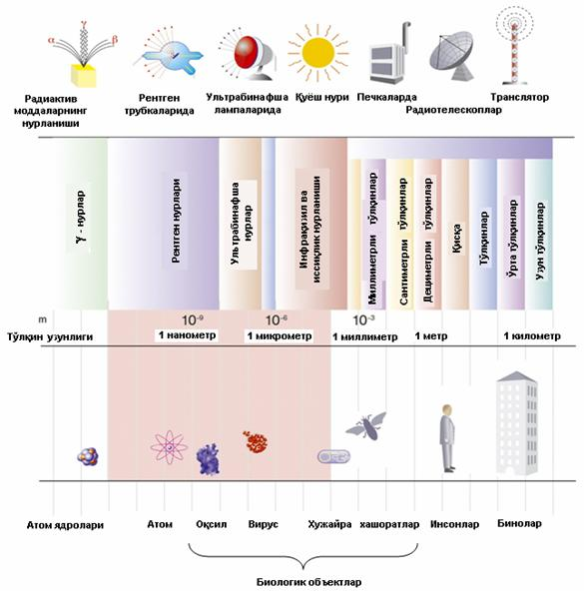

**Qaytalaw ushın qadaǵalaw sorawları**

1.      Tolqın ne? Qanday tolqınlardı bilesiz? Tolqınlardıń tarqalıw tezligi qanday fizik shamalarǵa baylanıslı? Tolqınnıń jılısıw teńlemesi qanday kóriniste? Differencial kórinisi qanday jazıladı? Tolqınlardıń faza hám gruppa tezligin túsindirip beriń.

2.      Tolqınlardı qosıw. Superpoziciya principi qanday boladı? Turaqlı tolqınlar hám olardıń teńlemesi qanday kóriniste? Akustika ne?

3.      Elektromagnit tolqınlardı payda bolıwı hám differencial teńlemesi qanday kóriniste? Olardı tarqalıw tezligin esaplań? Umov-Poyting vektorın túsindiriń.